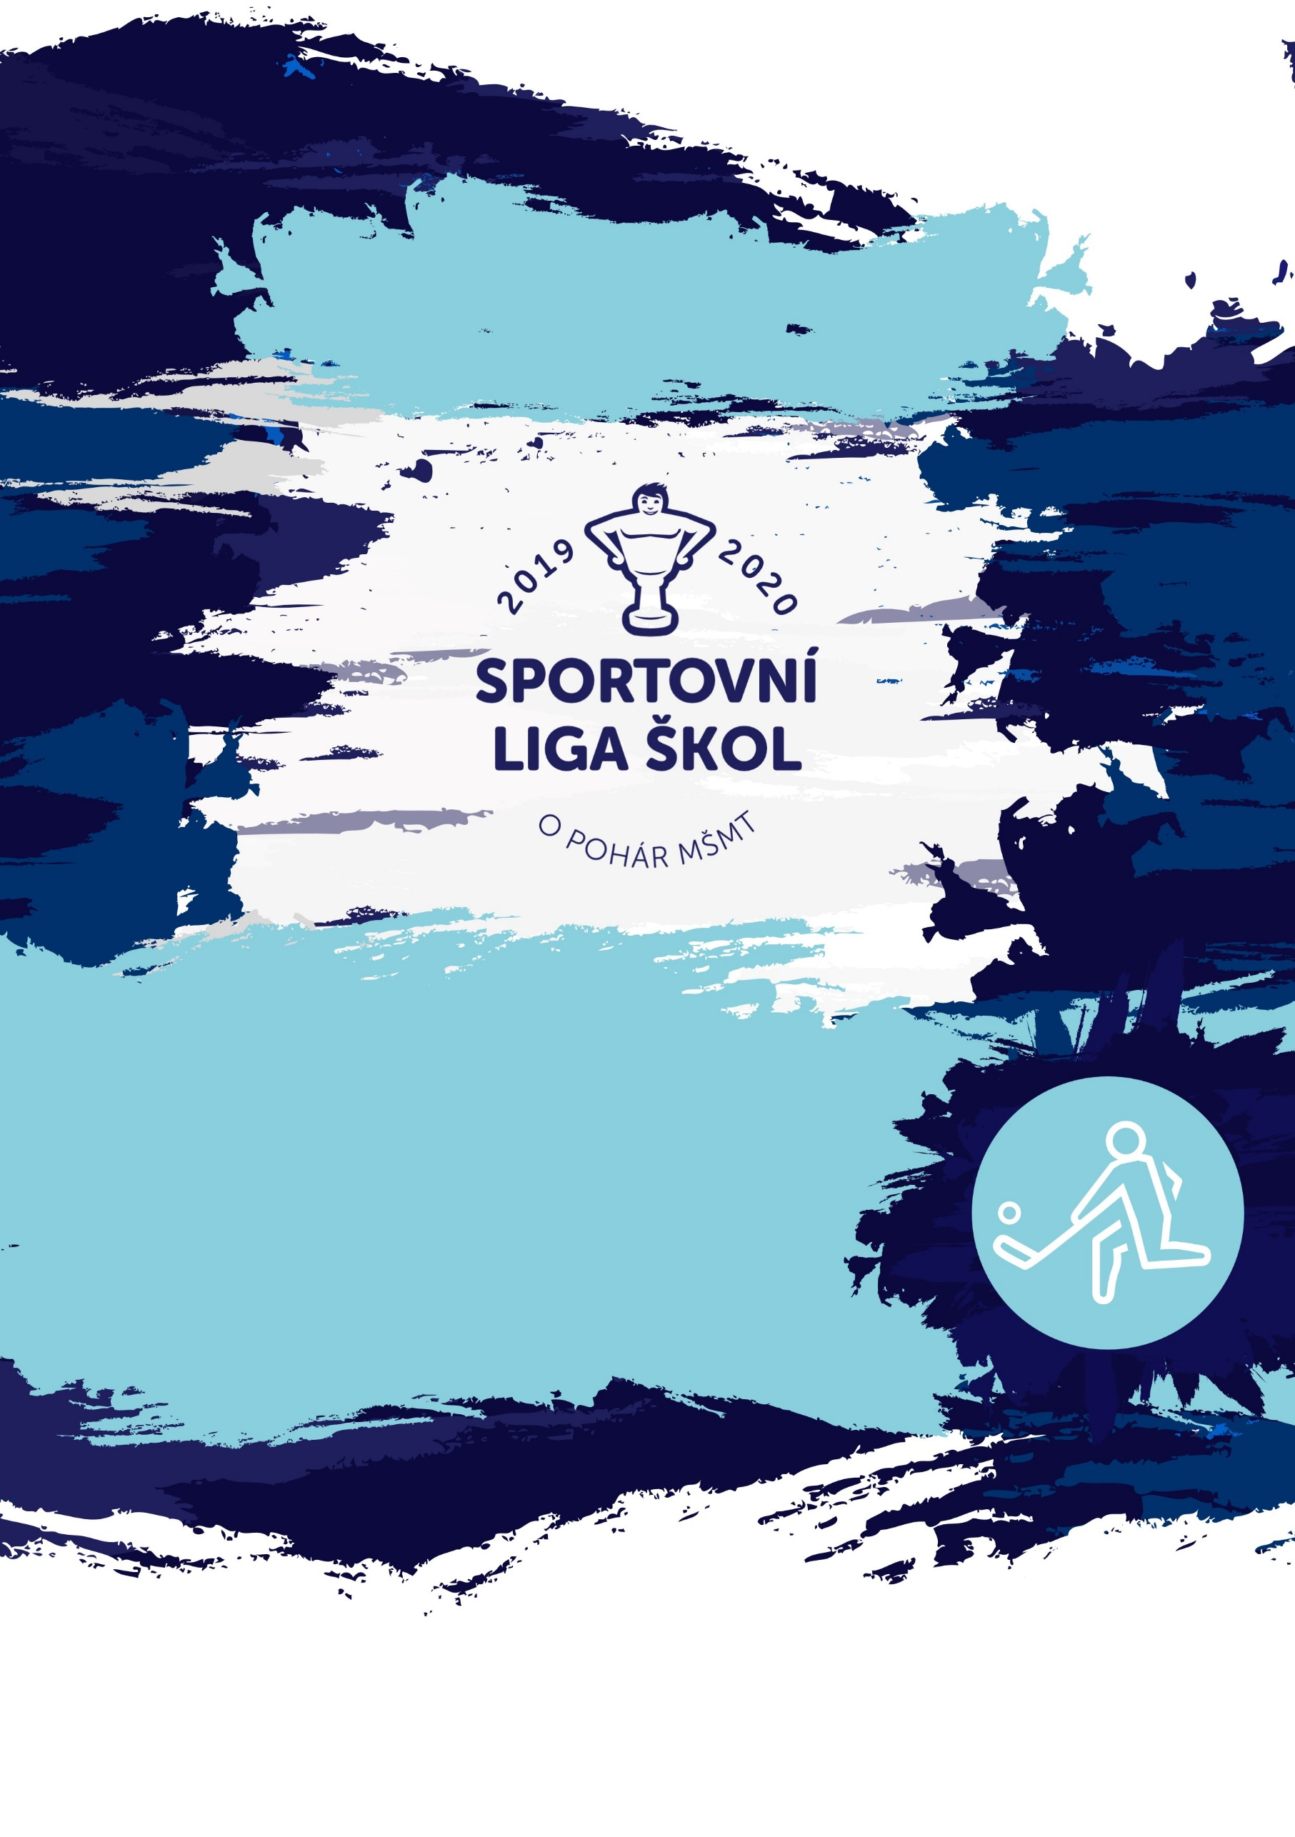

VŠEOBECNÁ USTANOVENÍ
24. 1. 2020
PLZEŇ
Kvalifikace na Republikové finále AŠSK ČR ve florbalu sk. B
Sportovní liga škol o Pohár MŠMT
Kategorie IV. – chlapci a dívky
PROPOZICE
 | POŘADATEL: | Z pověření Výkonného výboru AŠSK ČR v Praze pořádá KR AŠSK ČR Plzeňského kraje ve spolupráci s DDM Stod
 | TERMÍN KONÁNÍ: | Pátek 24. 1. 2020
 | MÍSTO KONÁNÍ: | Městská sportovní hala TJ Lokomotiva, Úslavská 75, Plzeň
 | SPORTOVNÍ KANCELÁŘ | Dům dětí a mládeže Stod, okres Plzeň – jih  Nádražní 722  331 01 Stod  Telefon: 377 901 263  Mobil: 603 208 026  Email: mddmstod@volny.cz
 | ÚČASTNÍCI: | Vítězové krajských kol skupiny „B“ přihlášeni KR AŠSK. Z každého kraje (Jihočeský, Plzeňský, Středočeský) startuje v dané kategorii 1 družstvo dívek a 1 družstvo chlapců. Družstva mají max. 15 členů a každé družstvo vede 1 – 2 vedoucí.
 | KATEGORIE: | IV. – základní školy a příslušné ročníky víceletých gymnázií  V kategorii mohou startovat družstva za těchto podmínek:  1. Členy reprezentačního družstva školy musí být výhradně žáci příslušné školy.  2. Členové družstva musí odpovídat příslušnou třídou.  Všechny podmínky musí být splněny zároveň.  V kvalifikačním kole není povolen start mladších žákyň a žáků viz Termínový kalendář AŠSK ČR, z. s. strana 7
 | ORGANIZAČNÍ VÝBOR: | - Ředitel soutěže: Ing. Roman Kuběna  - Tajemník soutěže: Bc. Lenka Kuběnová  - Hlavní rozhodčí: bude upřesněn dle nominace ČFbU  - Technické zázemí: Šárka Gabrielová  - Zdravotní zajištění: SZŠ Plzeň  - Prezence: Marie Baxová
 | PŘIHLÁŠKY: | Zasílejte do úterý 21. ledna 2020 do 15h.  Písemně, nebo emailem na adresu sportovní kanceláře na předtištěném formuláři. V přihlášce uveďte kategorii /CH,D/, název školy s přesnou adresou, jméno vedoucího, telefon a e-mail.  Přihláška musí být potvrzena příslušnou krajskou radou!  Pokud se přihlášené družstvo nedostaví na turnaj bez písemné/mailové omluvy podané nejpozději 3 dny před termínem akce a příslušný kraj nepošle náhradu, je původně přihlášené družstvo povinno uhradit pořadateli náklady spojené s přípravou jeho startu.
 | ÚČASTNICKÝ POPLATEK: | Účastnický poplatek se nehradí.
 | CESTOVNÉ | Družstva startují na vlastní náklady.
 | PREZENCE: | Dne 24. 1. 2020 v době od 9:00 hodin do 9:15 hodin.  Městská Sportovní hala TJ Lokomotiva  Vedoucí předloží:  - definitivní soupisku družstva (formulář č. 1) potvrzenou ředitelem školy; musí být vyznačeno členství v AŠSK ČR  - potvrzené souhlasy GDPR  Ve vymezeném čase se musí prezentovat všichni hráči družstva. Dodatečný příchod – příjezd hráče a následná prezence není povolená.
 | KAUCE | Vedoucí družstva zaplatí při prezenci 500,- Kč. Tato záloha bude vrácena po ukončení soutěže, nenastane-li případ pro její opodstatněné užití.

TECHNICKÁ USTANOVENÍ
 | PODMÍNKY ÚČASTI: | Soutěž je řízena všeobecnými podmínkami AŠSK. V družstvech mohou startovat pouze žáci a žákyně příslušné školy, kteří jsou uvedeni na soupisce potvrzené ředitelem školy a krajskou radou AŠSK. Dále mohou startovat pouze žáci a žákyně gymnázií splňující podmínky pro účast na soutěžích AŠSK – viz Termínový kalendář str. 7.  Za zdravotní způsobilost zodpovídá vedoucí družstva. Žáci nejsou pojištěni proti úrazu a případným ztrátám. Výkonný výbor AŠSK ČR doporučuje členům AŠSK ČR, aby uzavřeli individuální úrazové pojištění. Účastníci mají u sebe kartičky zdravotní pojišťovny.
 | PROTESTY: | Případnou námitku podává vedoucí družstva písemně do 15 minut po skončení utkání řediteli soutěž se vkladem 500 Kč. Protesty řeší soutěžní komise. V případě zamítnutí propadá vklad pořadateli.
 | SOUTĚŽNÍ KOMISE: | hlavní rozhodčí  sportovní ředitel – Ing. Roman Kuběna  1 zástupce účastníků – zvolen z řad vedoucích družstev na technické poradě
 | PRAVIDLA: | Hraje se dle platných pravidel ČFbU dle aktualizace z roku 2018.
 | SYSTÉM SOUTĚŽE: | Každý s každým dle rozlosování při prezenci.  Hrací doba: 3 x 8 min. kategorie dívek a 3 x 10 min. kategorie chlapců hrubého času (poslední 2 min. utkání čistý čas), přestávky 3 minuty. Vyloučení 2 minuty za menší přestupky, 5 minut za větší.  Vítězná družstva z kvalifikace postupují do Republikového finále, které bude hostit 27. – 28. 4. Jindřichův Hradec v kategorii IV. SLŠ.  Při rovnosti bodů ve skupině rozhoduje:  1. počet bodů  2. vzájemný zápas  3. rozdíl skóre  4. počet vstřelených gólů  5. los (penaltový rozstřel)  Za vítězství se přidělují 3 body, za remízu 1 bod.
 | DŮLEŽITÉ UPOZORNĚNÍ | Nedodrží-li kterékoliv družstvo podmínky účasti s úmyslem získat neoprávněnou výhodu, může být rozhodnutím pořadatele ze soutěže vyloučeno. Takto vyloučené družstvo je následně povinno uhradit pořadateli vzniklé náklady na jeho účast.  Organizátoři připomínají, že je povinnost všech družstev zúčastnit se zahajovacího i závěrečného ceremoniálu. V případě nedodržení tohoto požadavku budou družstva hodnocena mimo soutěž.
 | INFORMACE: | Ing. Roman Kuběna  377 901 263  Mobil: 603 208 026  Email: mddmstod@volny.cz

Ing. Roman Kuběna
Ředitel soutěže a garant florbalu AŠSK ČR

ČASOVÝ HARMONOGRAM TURNAJE

PÁTEK 24. 1. 2020
9:00 – 9:15 | Prezence
9:30 | Zahájení turnaje
9:30 – 10:15 | Zápas 1 - 2 dívky
10:15 – 11:00 | Zápas 1 – 2 chlapci
11:00 – 11:45 | Zápas 2 – 3 dívky
11:45 – 12:30 | Zápas 2 – 3 chlapci
12:30 – 13:15 | Zápas 3 – 1 dívky
13:15 – 14:00 | Zápas 3 – 1 chlapci
14:00 | Závěrečný ceremoniál

PŘÍLOHY – PŘÍLOHA P1 (PŘÍHLÁŠKA NA SOUTĚŽ)
PŘIHLÁŠKA NA SOUTĚŽ
(PREZENČNÍ LISTINA SOUTĚŽÍCÍCH A DOPROVODU)
Název, datum a místo konání akce |  |  |  |  |  |  | Věková kat. |  |  | Chlapci/dívky
FLORBAL SLŠ  o Pohár MŠMT |  |  |  |  |  |  | IV.
Kvalifikace sk. „B“, Plzeň
24. 1. 2020
Školní  kolo |  | Okrskové kolo | Okresní kolo |  |  | Krajské kolo |  |  | Kvalifikace |  | Republikové finále
Název školy (ŠSK) |  |  |  | Adresa (ulice, PSČ, obec), e-mail, telefon
IČO školy (*povinný údaj)
Vedoucí, trenér (jména) |  |  |  | e-mail, telefon |  |  |  |  | Rok narození
Poř. č. | Soutěžící (příjmení, jméno) |  |  |  | Rok nar. |  |  | Třída | Číslo dresu
 |  |  |  |  |  |  |  |  | sada 1 |  | sada 2
V |  | dne

Ředitelství školy potvrzuje, že žáci a žákyně uvedení na soupisce jsou žáky denního studia školy, uvedeného věku a nikdo z uvedených žáků není osvobozen od TV a nemá III. nebo IV. zdravotní klasifikaci.
Potvrzení příslušné rady AŠSK ČR |  | Razítko a podpis ředitele školy

Čestné prohlášení zúčastněné školy, že: JE/NENÍ členem AŠSK ČR (nehodící se škrtněte).
Registrační číslo klubu AŠSK ČR

PŘÍLOHY – PŘÍLOHA P4 (SOUHLAS S GDPR)
SOUHLAS S POŘÍZENÍM A ZPRACOVÁNÍM OSOBNÍCH ÚDAJŮ A POUŽITÍM FOTOGRAFICKÝCH A AUDIOVIZUÁLNÍCH ZÁZNAMŮ OSOBY
Já, níže podepsaný,
příjmení, jméno
nar.
bytem
telefonní kontakt
jakožto zákonný zástupce mého dítěte (dále jen „dítě“)
příjmení, jméno
nar.
bytem
V souvislosti s účastí mého dítěte na sportovní akci
Kvalifikace florbalu kategorie IV. SLŠ o Pohár MŠMT
pořádané Asociací školních sportovních klubů
v termínu | 24. 1. 2020
na místě | Městská sportovní hala TJ Lokomotiva, Úslavská 75, Plzeň
(dále jen soutěž)

vyslovuji souhlas,
aby Asociace školních sportovních klubů České republiky, z.s. (dále jen „AŠSK“) v souvislosti se soutěží či jinou akcí pořídila, shromažďovala a zpracovávala bez časového i prostorového omezení osobní údaje mého dítěte a využívala fotografie a audiovizuální záznamy dítěte, a to v níže uvedeném rozsahu a za následujících podmínek:
DRUH OSOBNÍCH ÚDAJŮ:
- jméno + příjmení (dále jen „Osobní údaje“)
- fotografie, audiovizuální (dále jen „AV“) záznam

ZPRACOVATEL OSOBNÍCH ÚDAJŮ:
- AŠSK a jí pověření zaměstnanci
- v případě fotografií a AV záznamů samotných pak pracovníci dodavatelů vytvářející materiály, ve kterých budou fotografie a AV záznamy použity

ZPŮSOB VYUŽITÍ OSOBNÍCH ÚDAJŮ:
- fotografie samotné (ať už v podobě hmotné či digitalizované /nehmotné) či AV záznamy budou použity v reklamních/propagačních materiálech AŠSK, v materiálech pro prezentaci činnosti AŠSK též jako ilustrační

fotografie či AV záznamy k článkům publikovaným AŠSK, to vše v použití jak interním (v rámci AŠSK), tak i externím (publikování navenek – zpřístupňování veřejnosti – např. prostřednictvím internetu, tištěných materiálů apod.), to vše zejména ve vazbě na informování o soutěži a v souvislosti s dokumentací a následnou prezentací soutěže
- fotografie i AV záznamy mohou být využívány v tištěné, elektronické i jakékoli další podobě

- fotografie i AV záznamy mohou být změněny, použity jako součást díla souborného nebo může být použita pouze jejich část, anebo nemusí být využity vůbec, to vše dle potřeby AŠSK

MÍSTO ULOŽENÍ OSOBNÍCH ÚDAJŮ:
- počítačový server a další nosiče elektronických informací v dispozici AŠSK
- spisovna AŠSK

ZPŘÍSTUPNĚNÍ OSOBNÍCH ÚDAJŮ TŘETÍM OSOBÁM:
- na sdíleném paměťovém disku (intranetu) AŠSK přístupném zaměstnancům AŠSK v souvislosti s jejich pracovní činností
- uveřejnění v interních a firemních publikacích AŠSK
- uveřejnění v externích publikacích a článcích AŠSK a v digitálních médiích (např. prostřednictvím internetových stránek či sociálních sítí)
- použití v souvislosti s dalšími aktivitami AŠSK, kde to bude opodstatněné
- v odůvodněných případech předání jiným subjektům, a to na základě zákona (např. MŠMT)
Současně jsem srozuměn/a s tím, že mohu uplatnit své právo na přístup a opravu osobních údajů dítěte, nebo jejich výmaz, případně požadovat nápravu porušení povinností při jejich zpracování, kontaktováním AŠSK.
Tento souhlas je vyhotoven v souladu s pravidly GDPR, dále v souladu s § 84 a § 85 násl. občanského zákoníku v platném znění, a v souladu se zákonem č. 110/2019 Sb., o zpracování osobních údajů, která upravují nakládání s osobními údaji a pořizování a používání podobizny.

V |  | dne |  |  | podpis

